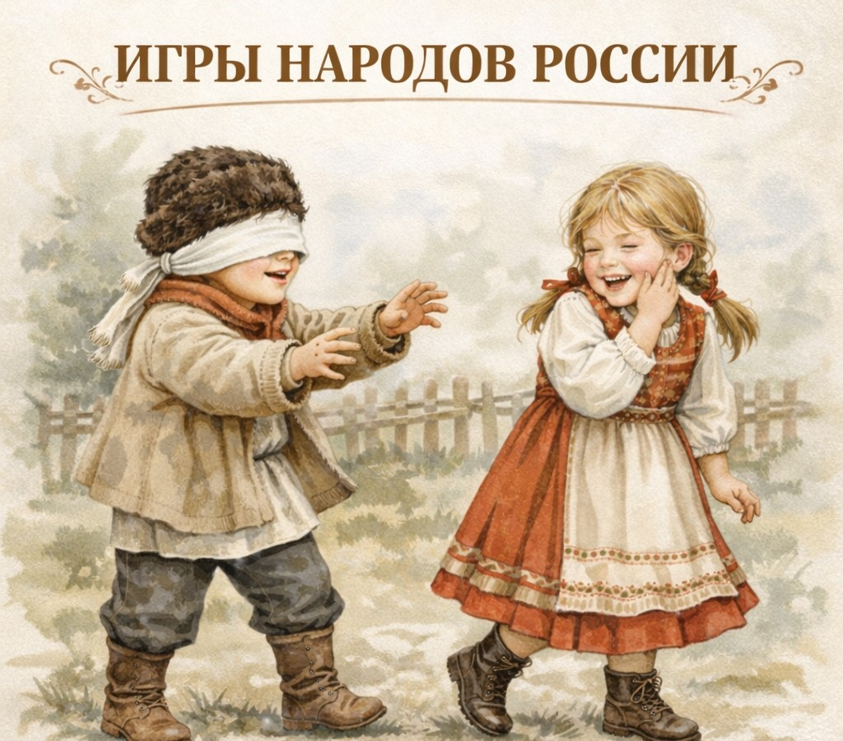
Конспект занятия №12 : «Подвижные игры народов России»
Возраст: старшая группа (5–7 лет)
Продолжительность: 25–30 минут
Форма: познавательно-игровое занятие
Образовательная область: познавательное развитие, физическое развитие, социально-коммуникативное развитие
Цель: познакомить детей с подвижными народными играми народов России через рассказ и практическую игровую деятельность.
Задачи
Образовательные:
• дать представление о том, что у разных народов России есть свои традиционные игры;
• познакомить с русской, татарской и башкирской народными играми.
Развивающие:
• развивать ловкость, быстроту реакции, координацию движений;
• развивать внимание и умение действовать по правилам.
Воспитательные:
• воспитывать интерес и уважение к культуре народов России;
• формировать умение играть дружно, соблюдать правила.
Оборудование
• платок или лёгкая ткань;
• мягкий мяч;
• тюбетейка (или любая лёгкая шапочка);
• свободное пространство для движения.
Ход занятия
Вводная часть (теория, 5 минут)
Воспитатель говорит детям:
Ребята, наша страна Россия — большая и многонациональная. В ней живут разные народы, и у каждого народа есть свои традиции, песни и игры.
Сегодня мы не просто поговорим, а поиграем в народные подвижные игры, в которые дети играли много лет назад.
Кратко объяснить:
• народные игры передавались от старших к младшим;
• в них играли на улице, на праздниках, во дворах;
• игры помогали детям становиться ловкими, сильными и дружными.
Практическая часть — игры
Игра 1. Русская народная игра «Горелки»
Кратко о народе (1–2 предложения):
Русские народные игры часто были очень подвижными — дети много бегали и соревновались в ловкости.
Правила (упрощённый вариант):
• дети становятся парами друг за другом;
• впереди — «горящий» (водящий);
• по сигналу воспитателя последняя пара бежит вперёд, стараясь не попасться водящему;
• кого поймали — становится водящим.
Развивает: быстроту, внимание, умение действовать по сигналу.
Игра 2. Русская народная игра «Жмурки»
Кратко:
В эту игру играли и в деревнях, и в городах.
Правила:
• одному ребёнку завязывают глаза — он «жмурка»;
• остальные тихо перемещаются вокруг;
• «жмурка» ловит, ориентируясь на звук;
• пойманный становится новым водящим.
Развивает: слуховое внимание, осторожность, ориентацию в пространстве.
Игра 3. Татарская народная игра «Тюбетейка»
Кратко о народе:
Татары — один из народов России. У них есть весёлые музыкальные игры.
Правила:
• дети становятся в круг;
• под музыку передают тюбетейку из рук в руки;
• музыка останавливается — у кого тюбетейка, тот выполняет задание
(прыжок, хлопки, поклон, приседание).
Развивает: ритм, внимание, смелость.
Игра 4. Башкирская народная игра «Юрта»
Кратко о народе:
Башкиры — народ, у которого раньше было кочевое жилище — юрта.
Правила (детсадовский вариант):
• дети делятся на команды;
• по сигналу нужно быстро «построить юрту» — поднять и натянуть платок над собой;
• выигрывает команда, которая сделала это быстрее и дружнее.
Развивает: командную работу, согласованность движений.
Заключительная часть (3–5 минут)
Беседа с детьми:
• В какие игры мы сегодня играли?
• Чем они похожи?
• Какая игра понравилась больше всего?
Итог воспитателя:
У разных народов — разные игры, но все они учат нас дружбе, ловкости и умению играть вместе.
Можно завершить спокойным кругом или дыхательным упражнением.

